Control de documento

|  |  |
| --- | --- |
| Nombre del proyecto | Taller Mecánico, Página Web |
| Cierre de iteración | C05 Viernes, 3 de mayo de 2019 |
| Generador por | Francisco Verano Hoyos |
| Aprobado por | Juan Antonio Castañeda Bolaños |
| Alcance de la distribución del documento | Control interno para todo el proyecto. |

Índice

**Sobre este documento**

**Resumen de la iteración**

Identificación

Hitos Especiales

Artefactos y evaluación

Riesgos y Problemas

Notas y Observaciones

**Asignación de recursos**

**Anexos**

**Referencias a otros documentos**

**Glosario de términos**

**Significado de los elementos de la notación gráfica**

Estereotipado UML utilizado

Significado de los elementos No UML

**Sobre este documento**

La calidad se logra por medio de la revisión constante de las actividades que conducen desde la idea al producto. Al momento del cierre de una iteración es buen momento para hacer un alto, y

evaluar lo logrado, los problemas encontrados y los retos a enfrentar.

El presente documento marca el final de la iteración TMDD-C05, y contiene una evaluación de los artefactos y actividadesrealizadas durante la misma.

Se recogen también las impresiones y observaciones hechas durante el desarrollo de la iteración, así como el esfuerzo invertido en cada una de las disciplinas involucradas.

**Resumen de la Iteración**

*Identificación*

|  |  |  |  |  |
| --- | --- | --- | --- | --- |
| **Código de la iteración** | **Fase a la que pertenece** | **Fecha de inicio** | **Fecha de cierre** | **Comentarios** |
| C5 | Planeación y diseño. | Lunes, 29 de abril de 2019. | Viernes, 3 de mayo de 2019. | El equipo se concentro en la etapa de desarrollo, comenzando por avances en varios aspectos del proyecto, principalmente la aplicación de Escritorio. |

*Hitos especiales*

En esta iteración nuestro equipo trabajo en el avance del desarrollo en algunas de las características del proyecto. Principalmente se optó por comenzar el desarrollo del Backend. Entre estos avances se encuentra la aplicación de escritorio con la cual se había establecido previamente que será la responsable de realizar las transacciones en la Base de Datos.

En este caso para el desarrollo de la aplicación se están utilizando los diagramas que se habían diseñado, y la Base de Datos también ha seguido la misma estructura que se había definido. En general, se esta satisfecho con el progreso que se alcanzo en esta iteración, pero en esta etapa todo está sujeto a cambios.

También el equipo estuvo realizando el análisis de riesgos, estableciendo los posibles riesgos a los que se podría enfrentar en un futuro junto a las clasificaciones de cada riesgo, todo esto con el objetivo de poder analizarlos correctamente y especificar alguna estrategia que dependerá de dicho análisis puede ser una estrategia en caso que se presente dicho riesgo, una estrategia para evitar que se presente o un plan de contingencia para cuando se presente.

*Artefactos y evaluación*

|  |  |  |
| --- | --- | --- |
| Artefacto | Meta (%) | Comentarios |
| DCU01 | 100% | El diagrama cumple con los requisitos solicitados de manera satisfactoria. |
| DCU01 | 100% | El diagrama cumple con los requisitos solicitados de manera satisfactoria. |
| DCU01 | 100% | El diagrama cumple con los requisitos solicitados de manera satisfactoria. |
| DC01 | 100% | El diagrama cumple con los requisitos solicitados de manera satisfactoria. |
| EL-IU 01 | 100% | El diseño lógico de la aplicación cumple con todos los requisitos y es aceptado por todo el equipo. |
| IDIU01 | 80% | El diseño de la interfaz ya está definido, pero no se descarta la posibilidad de posibles cambios. Posiblemente el diseño sea final. |
| IDIU02 | 80% | El diseño de la interfaz ya está definido, pero no se descarta la posibilidad de posibles cambios. Posiblemente el diseño sea final. |
| IDIU03 | 70% | El diseño de la interfaz ya está definido, pero no se descarta la posibilidad de posibles cambios. Posiblemente el diseño sea final. |

|  |  |  |  |
| --- | --- | --- | --- |
| Artefacto | Aspecto a evaluar | Evaluación | Comentarios |
|  |  |  |  |
|  |  |  |  |

*Riesgos*

Desacuerdo entre las partes interesadas por problemas con el proyecto.

Falta de comunicación entre las partes interesadas.

El diseño no es posible de realizar.

El diseño no es revisado por los pares, asegurándose que todo este completo.

*Notas y observaciones*

El diseño de la aplicación de escritorio está sujeto a cambios y todavía no es final. Al igual que el análisis de riesgo, necesita una revisión antes de poder tomarlo como final. En general en esta iteración fueron varios avances y en su mayoría ninguno es final.

**Asignación de recursos**

|  |  |  |  |
| --- | --- | --- | --- |
| Rol | Horas-Hombre | Desempeñado por | Observaciones |
| Desarrollador | 20 | Juan Antonio Gutiérrez Diosdado |  |
| Desarrollador | 20 | Emmanuel Rodriguez Velazquez |  |
| Desarrollador | 15 | Francisco Verano Hoyos |  |
| Desarrollador | 15 | Juan Antonio Castañeda Bolaños |  |

**Anexos**

**Glosario de términos**

**Significado de los elementos de la notación gráfica**

*Estereotipado UML utilizado*

DCU01

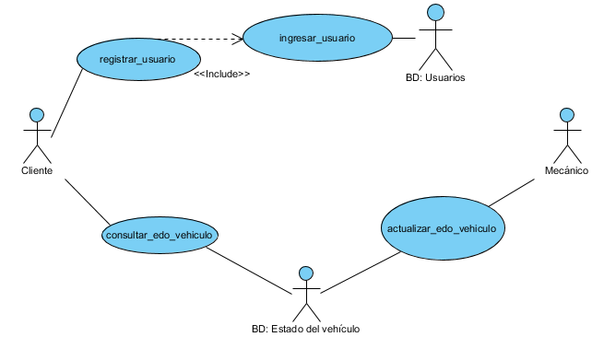

DCU02

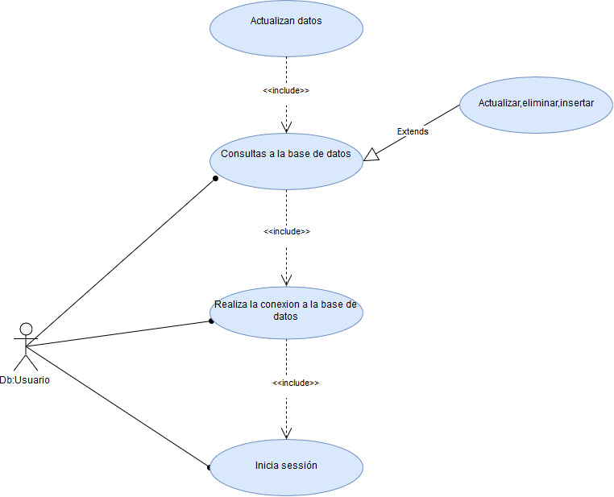

DCU03

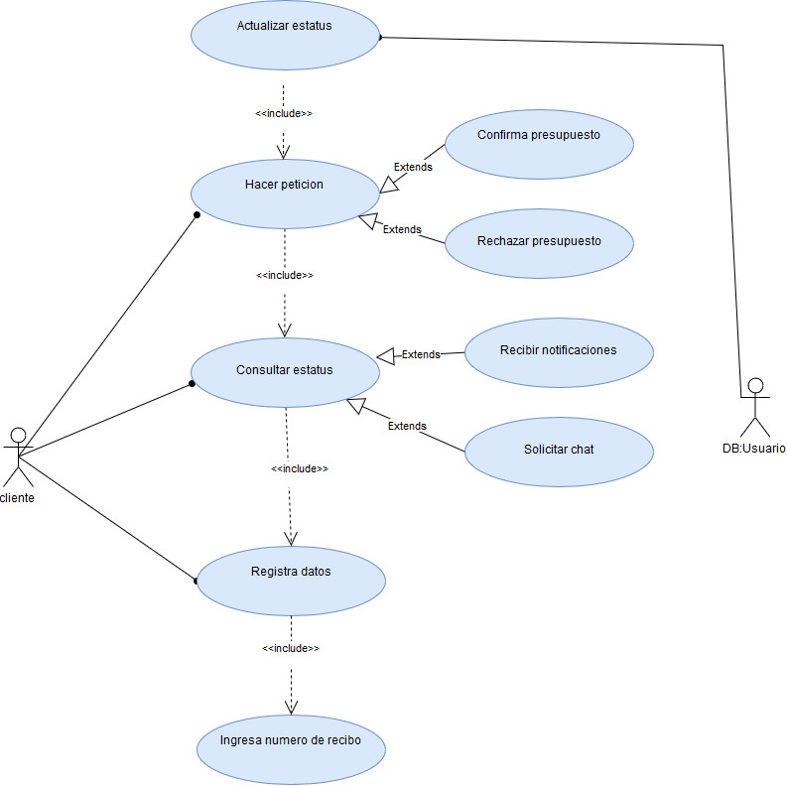

DC01

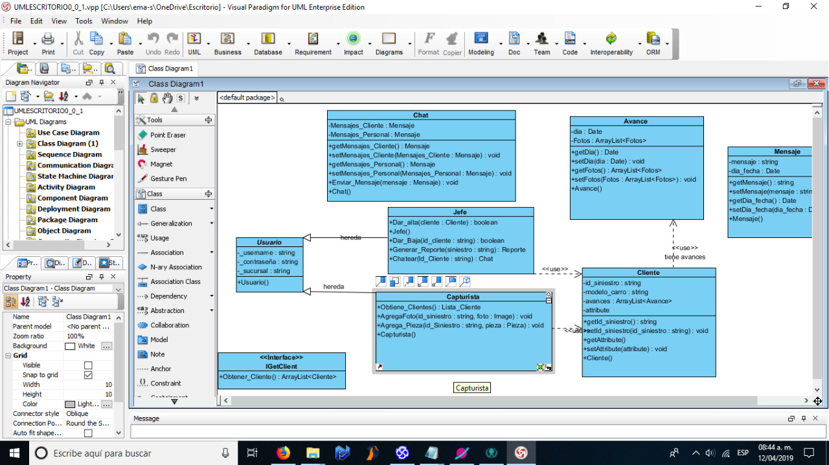

EL-IU 01

En esta sección del diagrama se describen los datos del cliente y vehículo, los campos involucrados en esta sección son:

Nombre del cliente

Modelo del vehículo

Año del vehículo

Fecha en que el vehículo inició el proceso de reparación.

Adicionalmente se incluyen fotografías que muestran el estado en que el vehículo entró al proceso de reparación y un calendario que muestra la fecha de inicio de reparación, proceso de reparación y terminación.

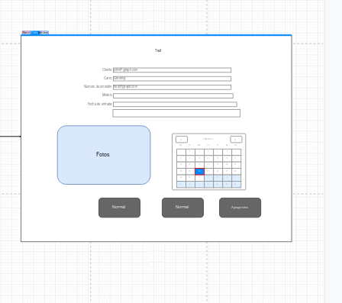

En esta sección se muestra el login del inicio de sesión del encargado de Atención al cliente el cuál se encargará de ingresar los datos de cada cliente y su vehículo y darlos de alta en el sistema.

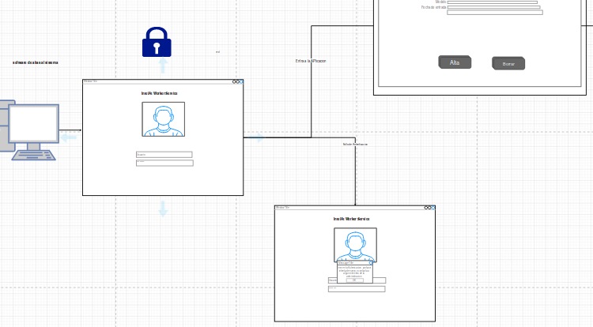

En la presente parte del esquema se muestra un chat con los diferentes clientes para establecer comunicación con ellos y viceversa para resolver dudas e informar detalles.   
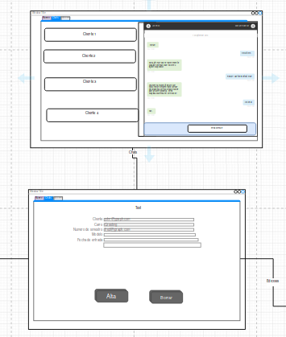

IDIU01

Splash de la Aplicación de escritorio, se presentara por unos segundos al iniciar la aplicación en lo que esta se termina de cargar.

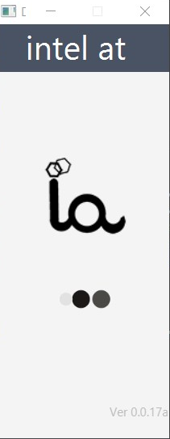

IDIU02

Pantalla de Login, en esta pantalla el usuario puede iniciar sesion en la aplicación, cuenta con una barra de progresion que se mostrara mientras se realiza esta acción.

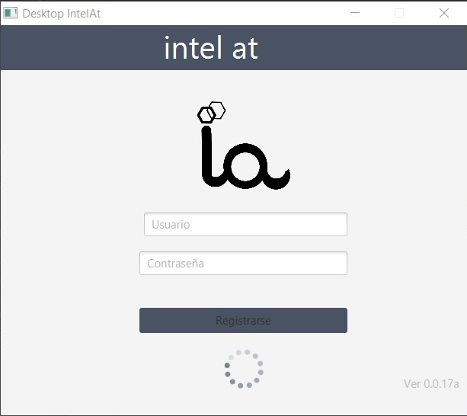

IDIU01.

Registrar un nuevo usuario.

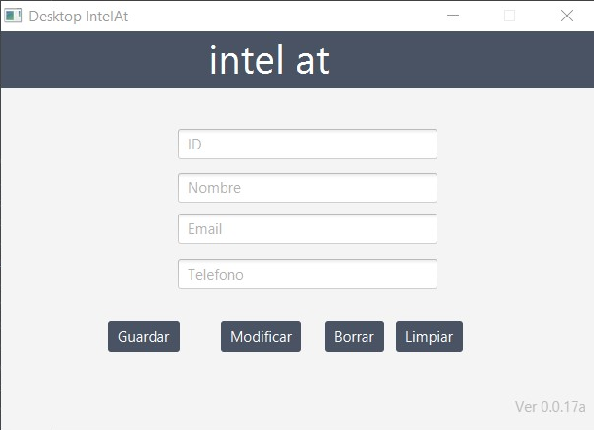

*Significado de los elementos No UML*

DCU01: Diagrama Casos de Uso 01.

DCU01: Diagrama Casos de Uso 01.

DCU01: Diagrama Casos de Uso 01.

DC01: Diagrama de Clases 01.

EL-IU 01: Esquema Lógico Interfaz de Usuario 01.

IDIU01: Imagen de Interfaz de Usuario 01.

IDIU02: Imagen de Interfaz de Usuario 02.

IDIU03: Imagen de Interfaz de Usuario 03.